- 设有一个长度为s的字符串，其字符顺序存放在一个一维数组的第1至第s个单元中（每个单元存放一个字符）。现要求从此串的第m个字符以后删除长度为t的子串，m<s，t<(s-m)，并将删除后的结果复制在该数组的第s单元以后的单元中，试设计此删除算法。
【参考答案】：算法描述为：
int delete(r,s,t,m) //从串的第m个字符以后删除长度为t的子串
char r[ ];
int s,t,m;
{ int i,j;
for(i=1;i<=m;i++)
r[s+i]=r[i];
for(j=m+t-i;j<=s;j++)
r[s-t+j]=r[j];
return (1);
} //delete

2. 设s和t是表示成单链表的两个串，试编写一个找出s中第1个不在t中出现的字符（假定每个结点只存放1个字符）的算法。
【参考答案】：算法思想为：
（1）链表s中取出一个字符；将该字符与单链表t中的字符依次比较；
（2）当t中有与从s中取出的这个字符相等的字符，则从t中取下一个字符重复以上比较；
（3）当t中没有与从s中取出的这个字符相等的字符，则算法结束。
设单链表类型为LinkList；注意，此时类型 LinkList中的data成分为字符类型。
LinkString find(s,t)
LinkString *s, *t;
{ LinkString *ps, *pt;
ps=s;
while(ps!=NULL)
{ pt=t;
while((pt!=NULL)&&(ps->data!=pt->data))
pt=pt->next;
if(pt= =NULL)
ps=NULL;
else
{ ps=ps->next;
s=ps;
}
}
return s;
} //find

3.设s、t为两个字符串，分别放在两个一维数组中，m、n分别为其长度，判断t是否为s的子串。如果是，输出子串所在位置（第一个字符），否则输出0。（注：用程序实现）【南京航空航天大学 1997 九(10分)】
【参考答案】 ：
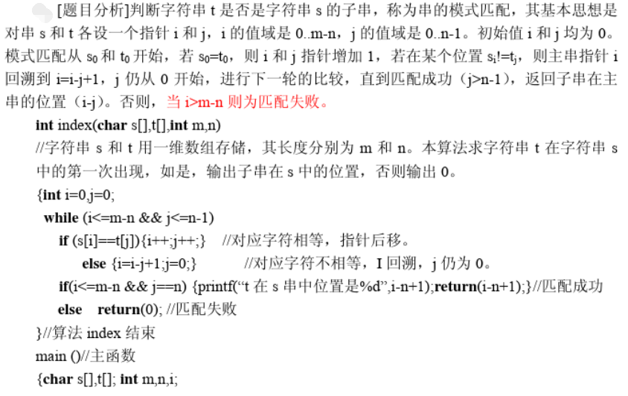
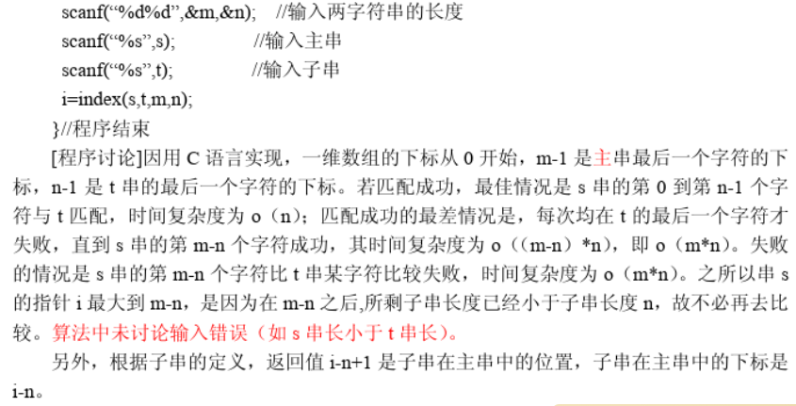

4.输入一个字符串，内有数字和非数字字符，如：ak123x456 17960?302gef4563，将其中连续的数字作为一个整体，依次存放到一数组ａ中，例如123放入ａ［０］,456放入ａ［１］，… … 。编程统计其共有多少个整数，并输出这些数。【上海大学 1998 一 （13分）】
【参考答案】 ：
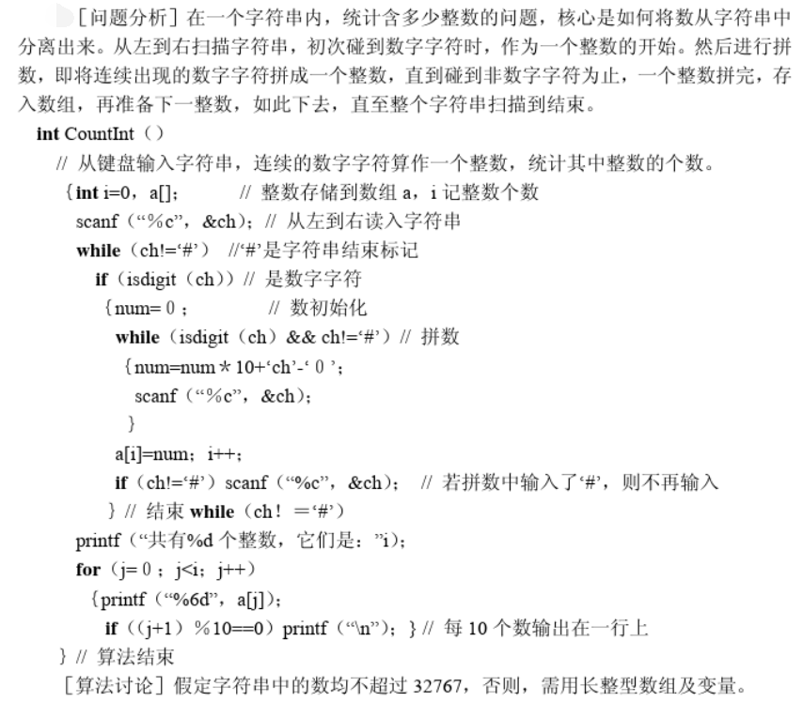

5.以顺序存储结构表示串，设计算法。求串S中出现的第一个最长重复子串及其位置并分析算法的时间复杂度。【东南大学 2000 五 （15分）】
【参考答案】：
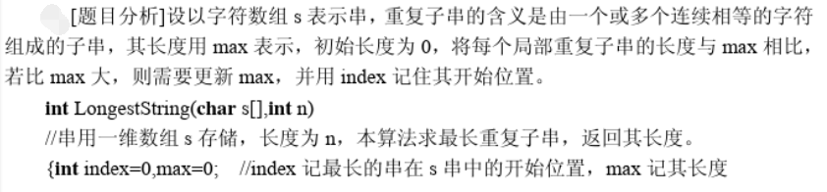
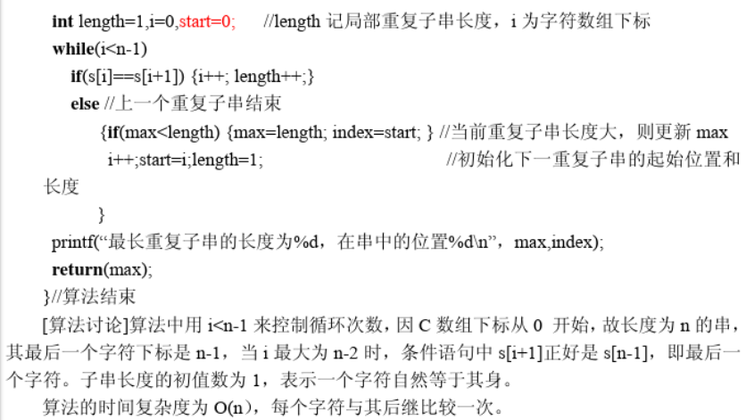

6．假设串的存储结构如下所示，编写算法实现串的置换操作。【清华大学 1995 五（15分）】
TYPE strtp =RECORD
ch: ARRAY[1..maxlen] OF char;
curlen:0..maxlen
END;
【参考答案】：
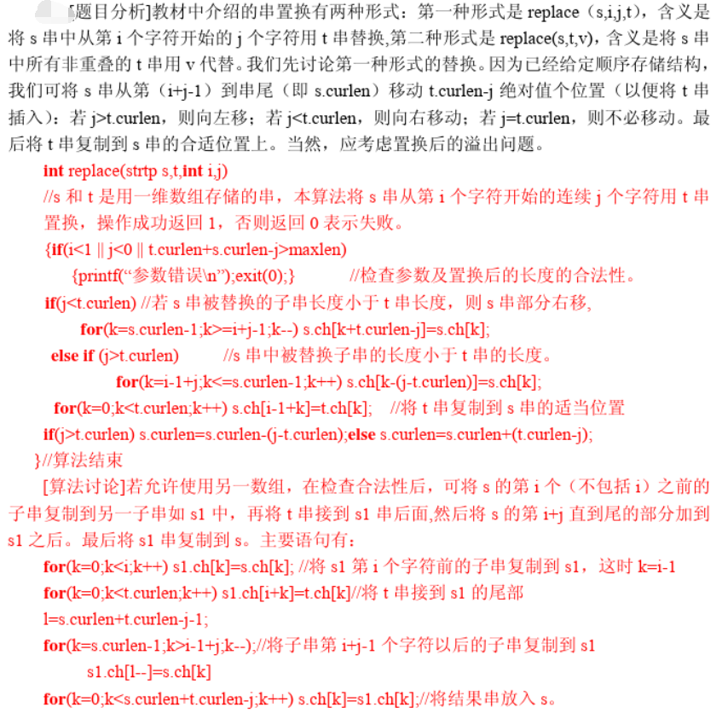
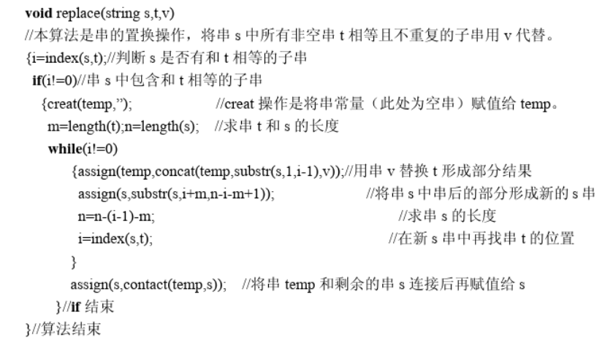

7．函数void insert(char*s,char*t,int pos)将字符串t插入到字符串s中，插入位置为pos。请用c语言实现该函数。假设分配给字符串s的空间足够让字符串t插入。（说明：不得使用任何库函数）
【北京航空航天大学 2001 六 （10分）】
【参考答案】：
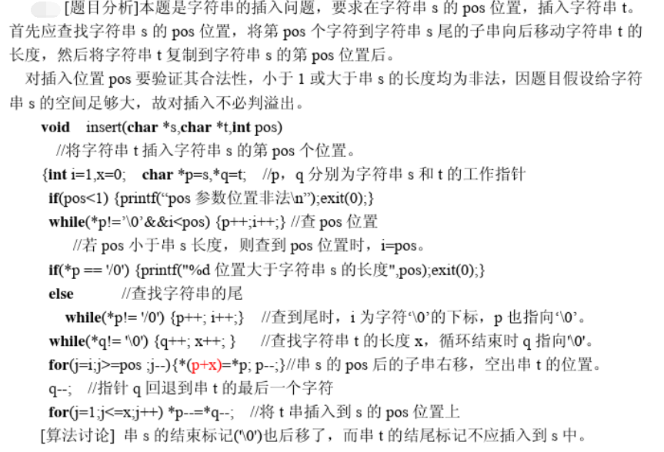

8．设计一个二分检索的算法,在一组字符串中找出给定的字符串,假设所有字符串的长度为4。
（1）简述算法的主要思想；(3分)
（2）用PASCAL语言分别对算法中用到的类型和变量作出说明；(3分)
（3）用类PASCAL语言或自然语言写算法的非递归过程； (8分)
（4）分析该算法的最大检索长度；(3分)
（5）必要处加上中文注释。(3分)
【山东工业大学 1995 八 （20分）】
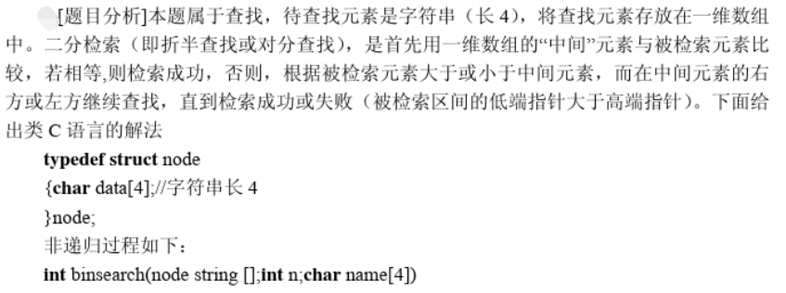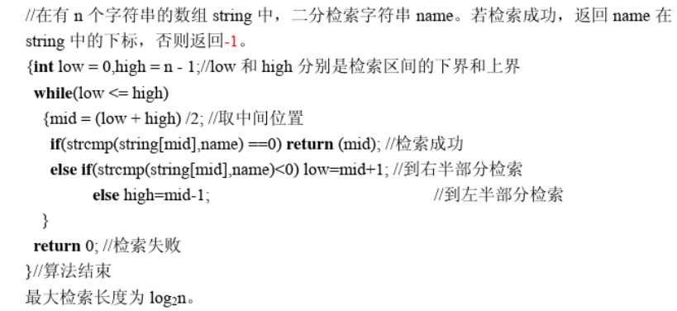

9．设计一PASCAL 或C语言的函数 atoi(x).其中X 为字符串，由0--9十个数字符和表示正负数的‘-’组成，返回值为整型数值 。【浙江大学 1994 二 (7分)】
【参考答案】：
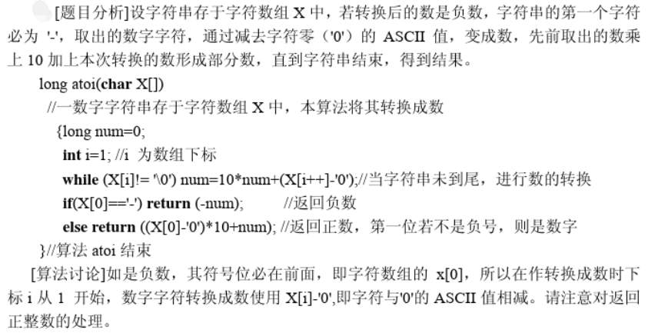

10．已知字符串S1中存放一段英文，写出算法format(s1,s2,s3,n),将其按给定的长度n格式化成两端对齐的字符串S2, 其多余的字符送S3。 【首都经贸大学 1998 三、8（15分）】
【参考答案】：
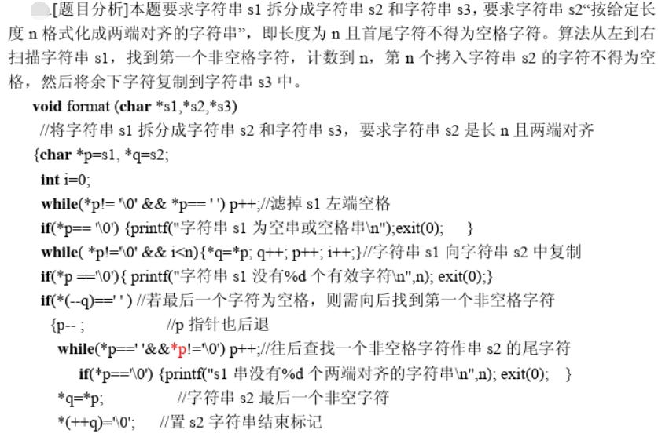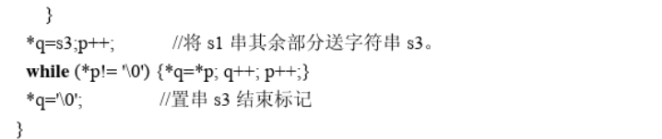

11．串以静态存储结构存储，结构如下所述，试实现串操作equal算法.
CONST maxlen=串被确认的最大长度
TYPE strtp=RECORD
ch:ARRAY[1..maxlen] OF char;
curlen:0..maxlen
END;
(以一维数组存放串值，并设指示器curlen指示当前串长)【北京轻工业大学 1998 一 （12分）】
【参考答案】：
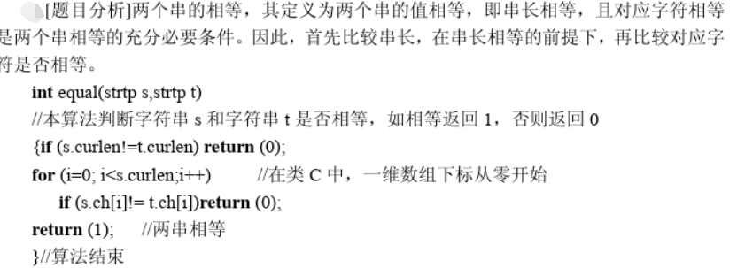

12．编写程序，统计在输入字符串中各个不同字符出现的频度并将结果存入文件（字符串中的合法字符为A-Z这26个字母和0-9这10个数字）。【西北大学 2000 四 (10分)】
【参考答案】：
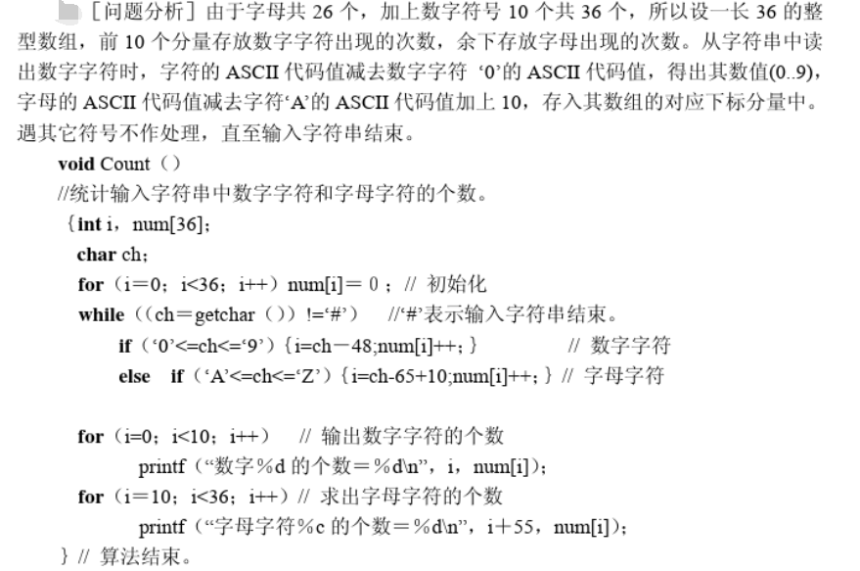

13．写一个递归算法来实现字符串逆序存储，要求不另设串存储空间。 【西南交通大学 2000 三、2】
【参考答案】：
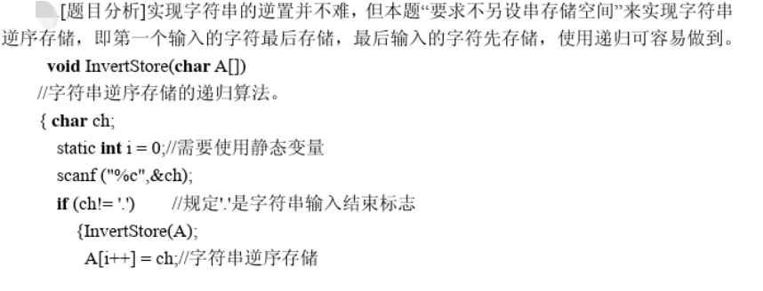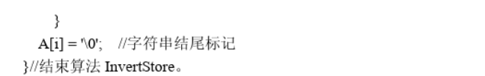

14．已知三个字符串分别为s=’ab…abcaabcbca…a’，s’=’caab’, s’’=’bcb’。利用所学字符串基本运算的函数得到结果串为：s’’’=’caabcbca…aca…a’，要求写出得到上结果串S’’’所用的函数及执行算法。【东北大学 1998 一、1 (10分)】
【参考答案】：
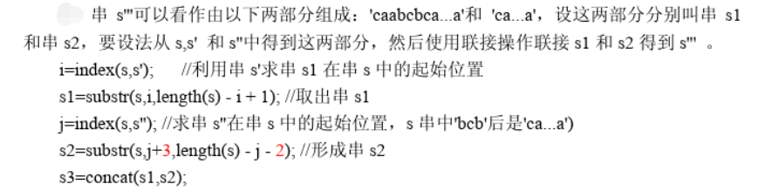

15．S=“S1S2…Sn”是一个长为N的字符串，存放在一个数组中，编程序将S改造之后输出：
（1）将S的所有第偶数个字符按照其原来的下标从大到小的次序放在S的后半部分；
（2）将S的所有第奇数个字符按照其原来的下标从小到大的次序放在S的前半部分；
例如：
S=‘ABCDEFGHIJKL’
则改造后的S为‘ACEGIKLJHFDB’。【中科院计算所 1995】
【参考答案】：
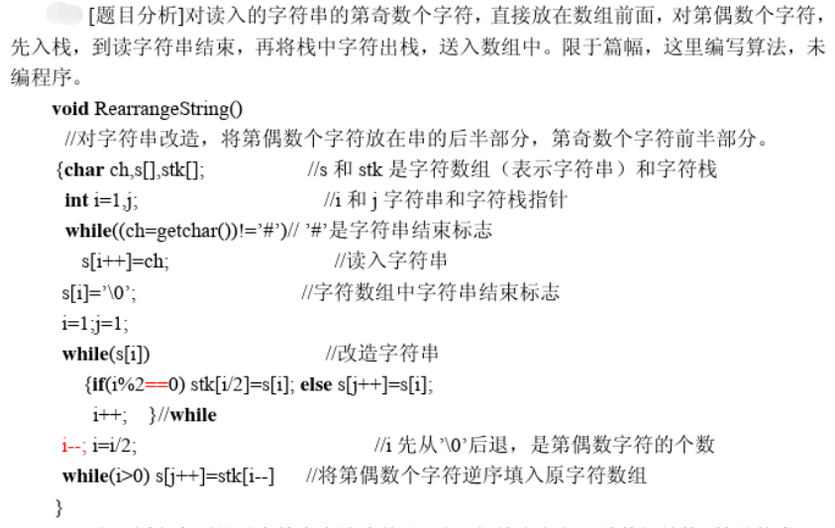

16．编一程序，对输入的一表达式（字符串），输出其TOKEN表示。表达式由变量A，B，C，常数（数字）0，1，…，9，运算符+，*和括号“（”，“）”组成。首先定义符号的类码：

符号 | 变量 | 常量 | * | + | （ | ）
类码 | 0 | 1 | 2 | 3 | 4 | 5
其次定义符号的TOKEN表示：

其中NAMEL是变量名表（不允许有相同名），CONST是常量表（不允许有相同数）。
例如，假设有表达式（A+A*2）+2*B*3#，则将生成如下TOKENL：

【吉林大学 1995 一 (20分)】

【参考答案】：
